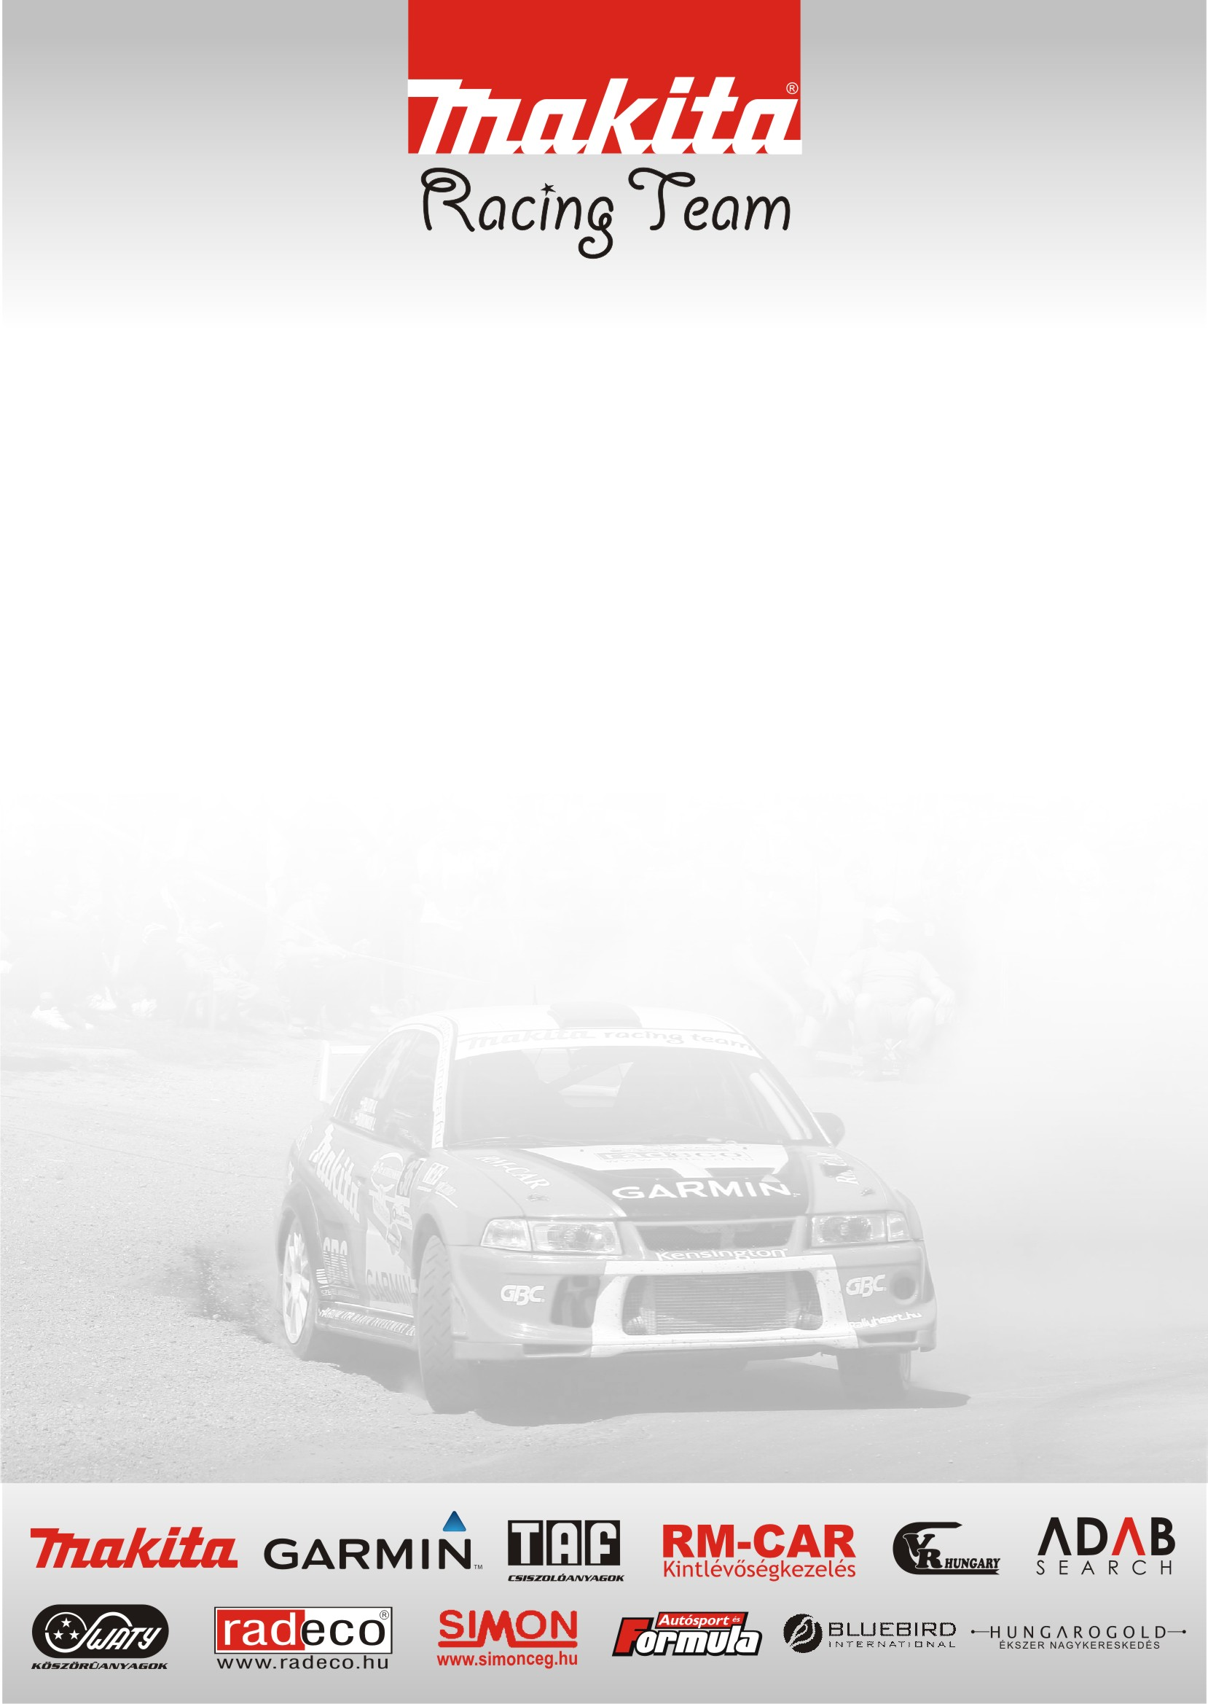

Kakucson gyakorolnak

A Makita Racing Team Kakucson, a Kumhó Rallye Show-n kezdi az évet.

Ősz László: A Kakucs egy próba lesz. A csapatunk még sosem állt ilyen jól. Gyakorlatilag március eleje van és az autók majdnem kész vannak, a Domonkos Lacié 90%-os, az enyém pedig már 100. A gazdasági válság és MNASZ döntések sorozata juttatott minket arra a döntésre, hogy a Rally Túra bajnoki sorozatban vegyünk részt idén. Minden versenyen rajthoz fogunk állni. Kisebb költségterhet ró ránk, mint egyébként egy rally I. osztályú bajnoki sorozat. Illetve azoknak a szabályoknak megfelelni, melyeket ők most hoztak, nagyon nehéz, és azt gondolom, hogy ennyi végigversenyzett évvel és ezzel a technikai háttérrel nem is méltányos ránk A/8, WRC tulajokra nézve, amilyen versenyzési lehetőségeket ők biztosítani tudnak. Így ezért az olcsóbb és minket a megfelelő helyen kezelő sorozatot választjuk.

A fennmaradó időnkben tervezünk külföldi versenyt. Mind Domonkos Laci, mind én szeretnénk egy-egy külföldi versenyre eljutni, ERC, vagy IRC, vagy akár még vb futam is benne van a pakliban. Igazából ezek a 2010-es terveink. Nagyon jó eredményeket várunk magunktól a Rally Túra bajnokságban. Sok versenyzővel állunk szemben ott a bajnokságban, akik murván még nem bizonyítottak, mögöttünk azonban azért sok ilyen kilométer van. Domonkos Laci rendes Rally Túra bajnoki sorozatban fog részt venni, én a licences M kategóriát fogom ott erősíteni.

A Kumhó Rallye-s megmérettetés nagyon tetszik számunkra, főleg az, hogy végre vannak olyan emberek, akik úgy sorolják be a versenyzőket, hogy az nekik ne kerüljön pénzbe. Ezért megpróbálunk mi is egy komoly show-t összehozni a hétvégén, hogy méltóak legyünk erre a megtiszteltetésre, hogy itt mehetünk.

Domonkos László: Teljes erővel készülünk a 2010-es évadra. Mi itthon a Rally Túra versenyeket néztük ki magunknak, mert jelen pillanatban ez a sorozat, ami ár/érték/megjelenés arányában a legszimpatikusabb. Támogatóink szerencsére mellettünk állnak, így nem nehezítik anyagi gondok a felkészülést. Külön öröm, hogy három Rally Túra verseny közös az ORB-vel és ebből kettő ráadásul murvás pályákon zajlik, ami szerintem nagyon hiányzott ebből a sorozatból.

A téli felkészülés alatt sikerült az autónk súlyát tovább csökkenteni, és egy - két változást eszközöltünk a motorban is az új S csoportos szabályoknak megfelelően, amitől szerintem versenyképesek kell, hogy legyünk a bajnokságban. Amire jobban kell figyelnünk, hogy nem lehet az első gyorson bealudni, mert a versenytáv rövidsége miatt, az így összeszedett hátrányt már nem lehet ledolgozni, valamint ugyanebből az okból hibázni sem nagyon érdemes.

Szeretnénk az összes futamon elindulni, itthon még a tervek között szerepel a Mikulás és a Szilveszter Rallye. Ha jól állunk év közben esetleg szeretnénk egy ERC futamon elindulni, amiről már másoktól sok jót hallottunk. Nem adtuk fel az ORB-ben való szereplés gondolatát sem. Év végén esetleg egy autóváltás után, nem kizárt, hogy indulunk valamilyen típussal. Az S csoport számunkra nem túlcsalogató alternatíva, hiszen évek óta látjuk a H csoport mostohagyermek szerepét.

Nem tudom nálunk ez miért nem kezelhető úgy, mint más országokban, hogy a H (S) csoportos autók az abszolút erősorrend szerint rajtoljanak. Azt hiszem, egy ilyen gesztussal sok embert vissza lehetne csábítani az ORB-be, akkor is, ha abszolút értékelésben nem szerepelnek.

Köszönjük támogatóinknak!

